SERIE­­

AMBIANCE

*Luminaire sur source centrale*

*(Signaling emergency unit)*



 FICHE TECHNIQUE [Technical document]

* Flux lumineux 1000 Lumens
* 100% Leds
* Injection bi-Matière
* Faible épaisseur

Référence : 75049

Type : CS 1000



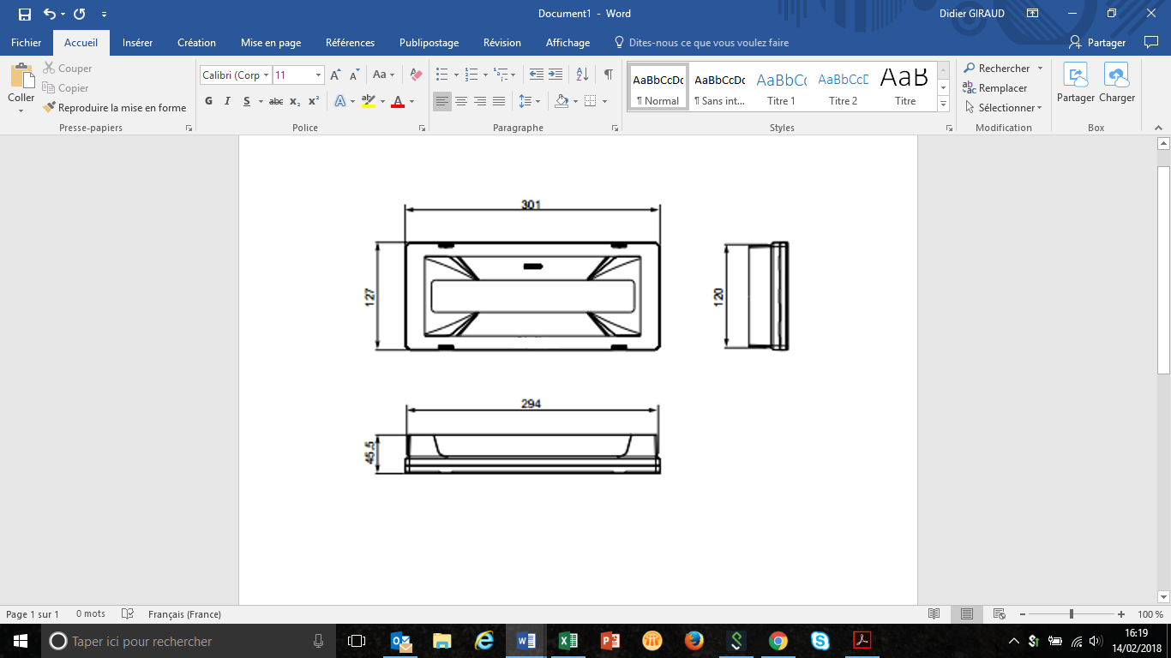

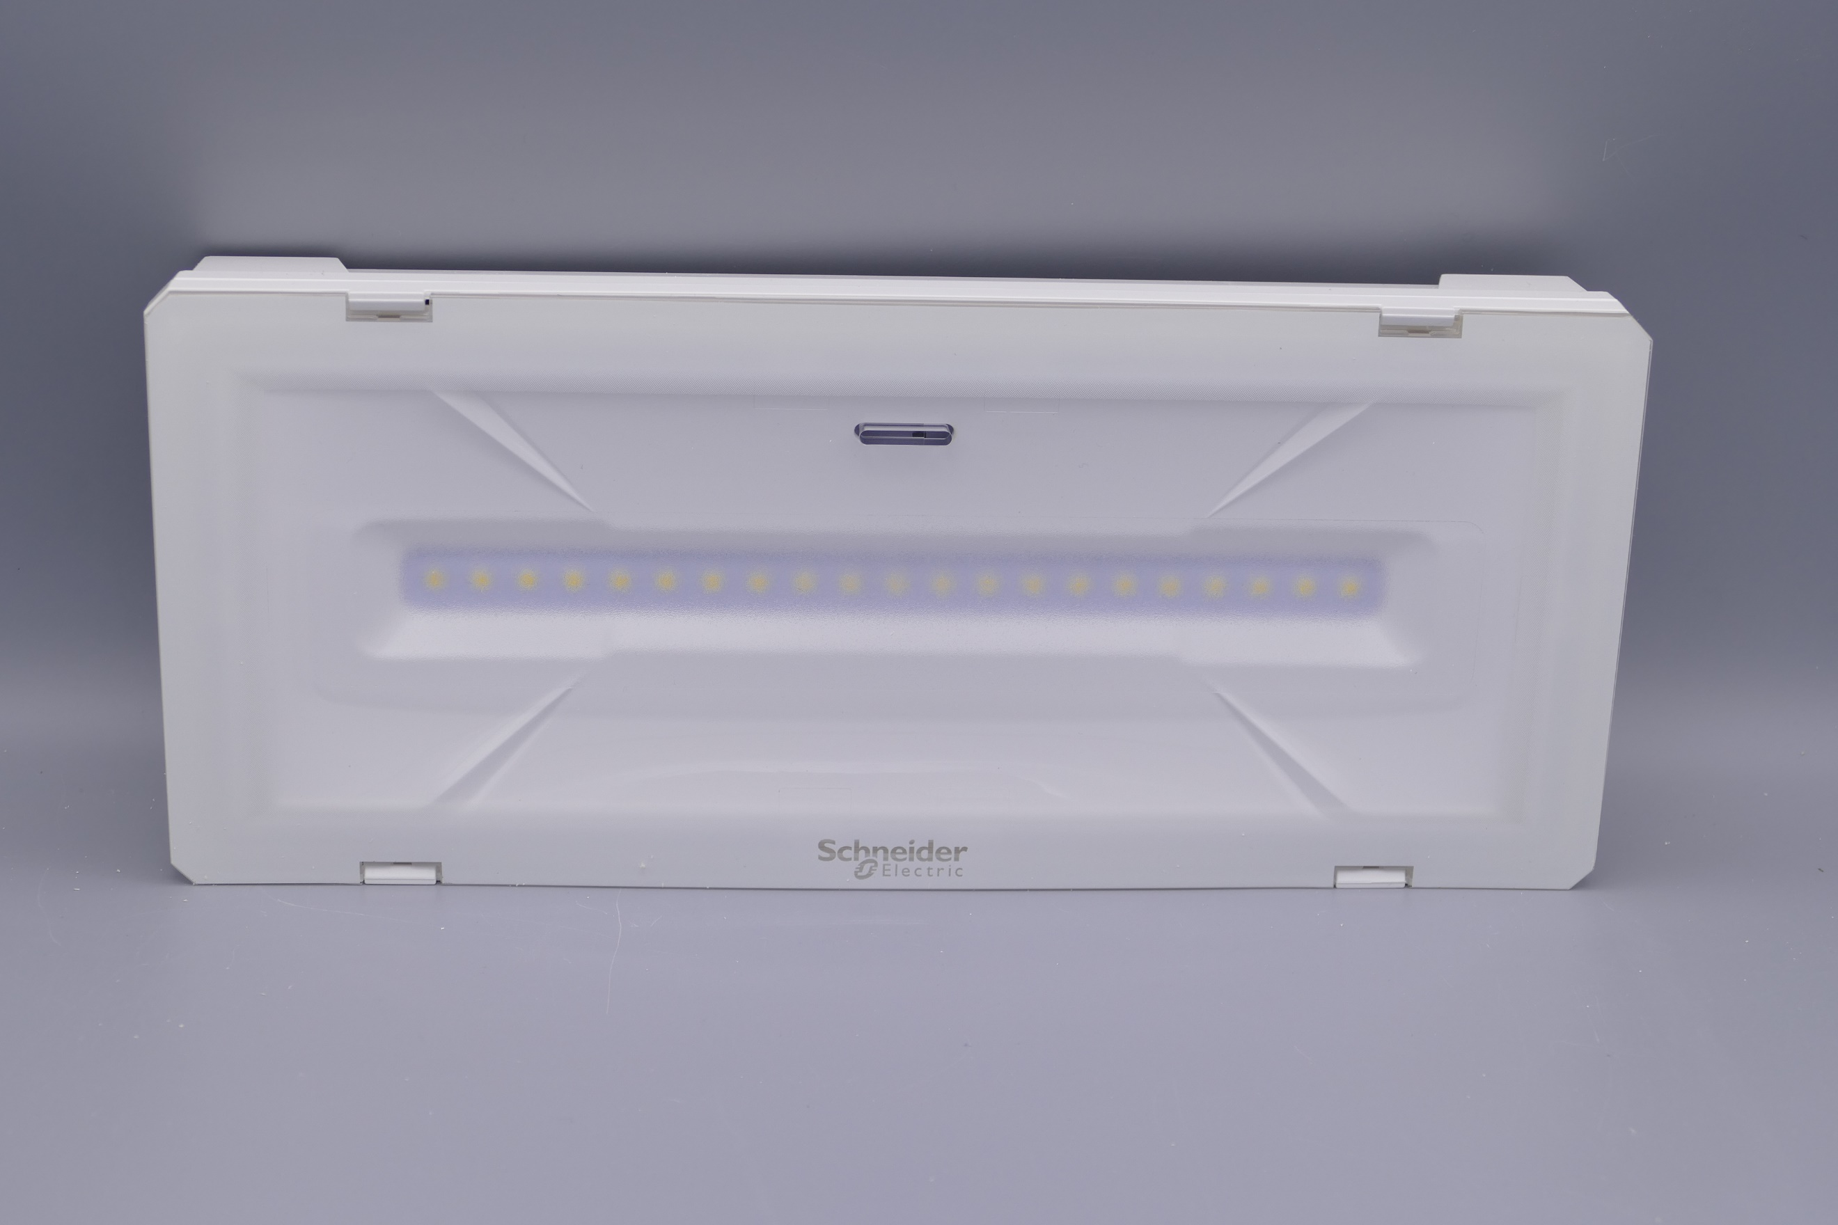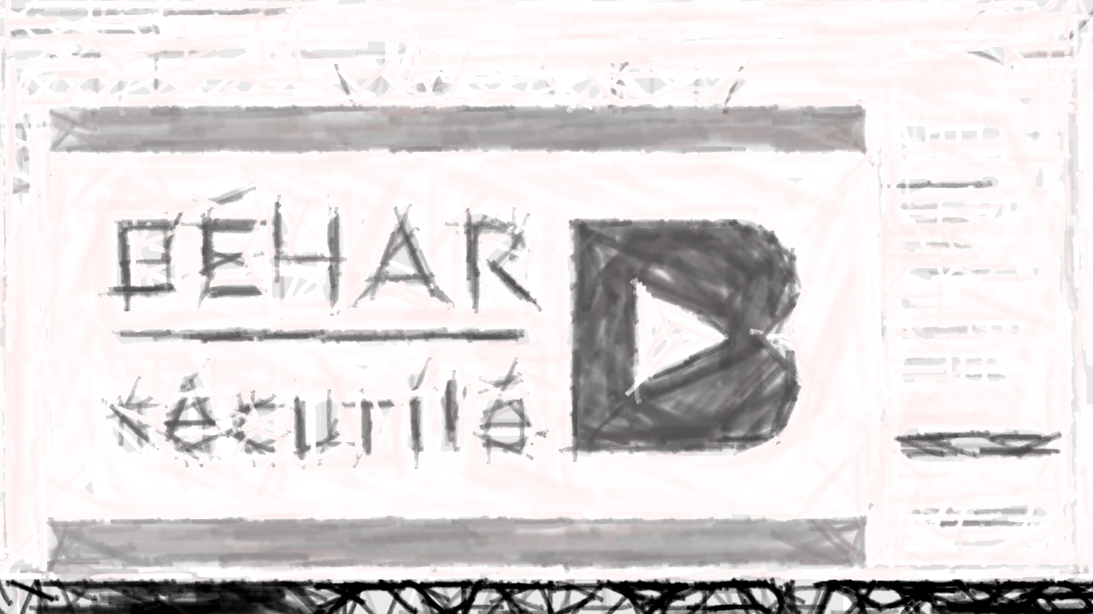

CARACTERISTIQUES ESSENTIELLES DU PRODUIT [Main characteristics of the product]



|  |  |
| --- | --- |
|  |  |
| APPLICATION (usage) | AMBIANCE |
| PRESENTATION [Description] : | PMMA injection bi-matière |
| MODE D’ECLAIRAGE [Lighting mode] : | LEDS |
| TYPE D’ECLAIRAGE (Lighting type] : | PERMANENT |
| LAMPE SECOURS [Emergency light] : | 21 LEDS x 0.5W |
| CLASSE DE PROTECTION [Protection class] : | CLASSE 2 |
| TENSION D’ALIMENTATION [Rating voltage] : | 230 V AC/DC |
| CONSOMMATION [Consumption] : | 8.7 W – 16 VA |
| DEGRE DE PROTECTION (Protection category) | IP 65 / IK 07 |
| FLUX LUMINEUX [Lighting flux] : | 1 150 LUMENS |
| COULEUR COFFRET [Color] : | BLANC |
| HOMOLOGATION NF (Licence) | 18051 / 720374 |
| TENUE AU FEU [Fire resistance] : | 850 ° |
| DIMENSIONS [Size] : | 300 x 127 x 45.5 mm |
| FIXATION (Fixing) | PLAFOND (existe en version encastrée) |
| POIDS [Weight] : | 0,59 Kg |
|  |  |



contact

55, av. de l’Europe, 92 400 Courbevoie  
contact@beharsecurite.com www.beharsecurite.com  
Tél : 01 47 88 31 31 – Fax : 01 47 88 44 84

éclairage de sécurité

Blocs autonomes, onduleurs, sources centrales d’énergie, luminaires cylindriques étanches, éclairage décoratif & caissons lumineux…

[FT : 03-04-2020]